Отчет учащихся 8 класса за декабрь месяц по программе «Будь здоров»

1.Выступление агитбригады перед родителями на общешкольном собрании «Мы за здоровый образ жизни!» 2 декабря

2.Раздача буклетов родителям «Кто владеет информацией - тот владеет ситуацией» 2 декабря



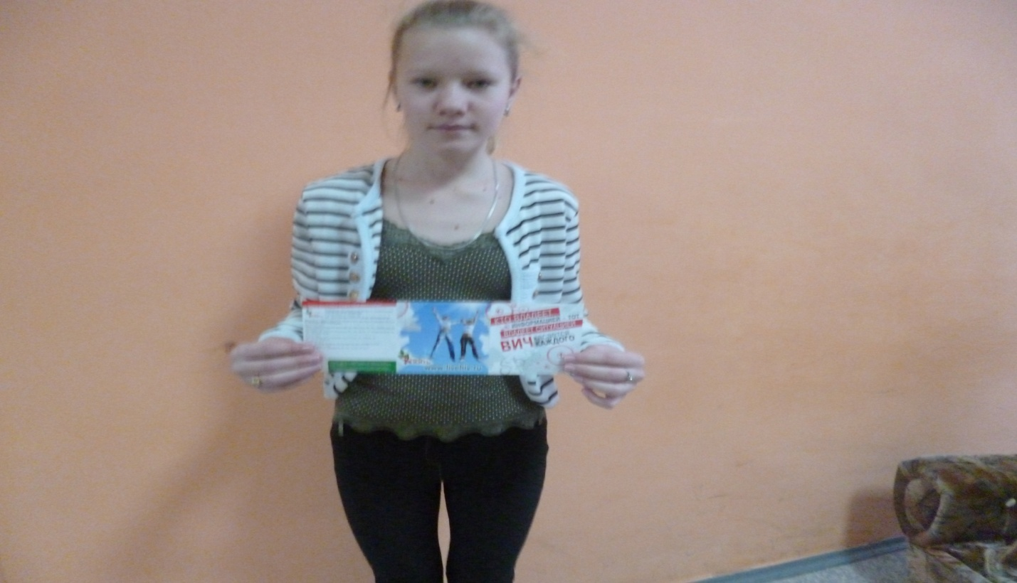

Буклеты раздает ученица 8 класса Брюханова Полина

3. Беседа с учащимися 2 класса «Курить - здоровью вредить!» 9.12.2015

Беседу проводили ученики 8 класса Дунаев Андрей и Миронов Артем

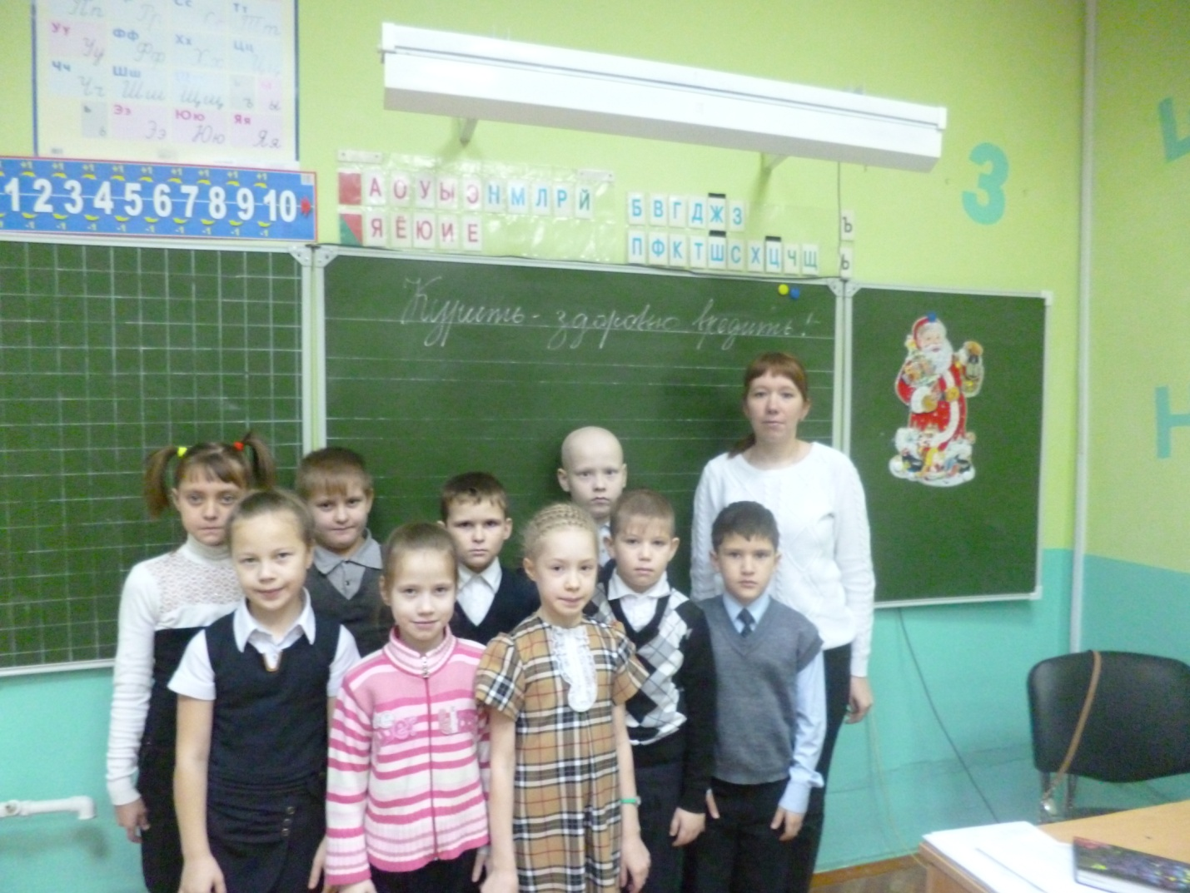

4. Беседа с учащимися 3 класса «Курение и жизнь - несовместимы!» 11.12.2015

Беседу проводили ученики 8 класса Болотова Яна и Храмцова Марина

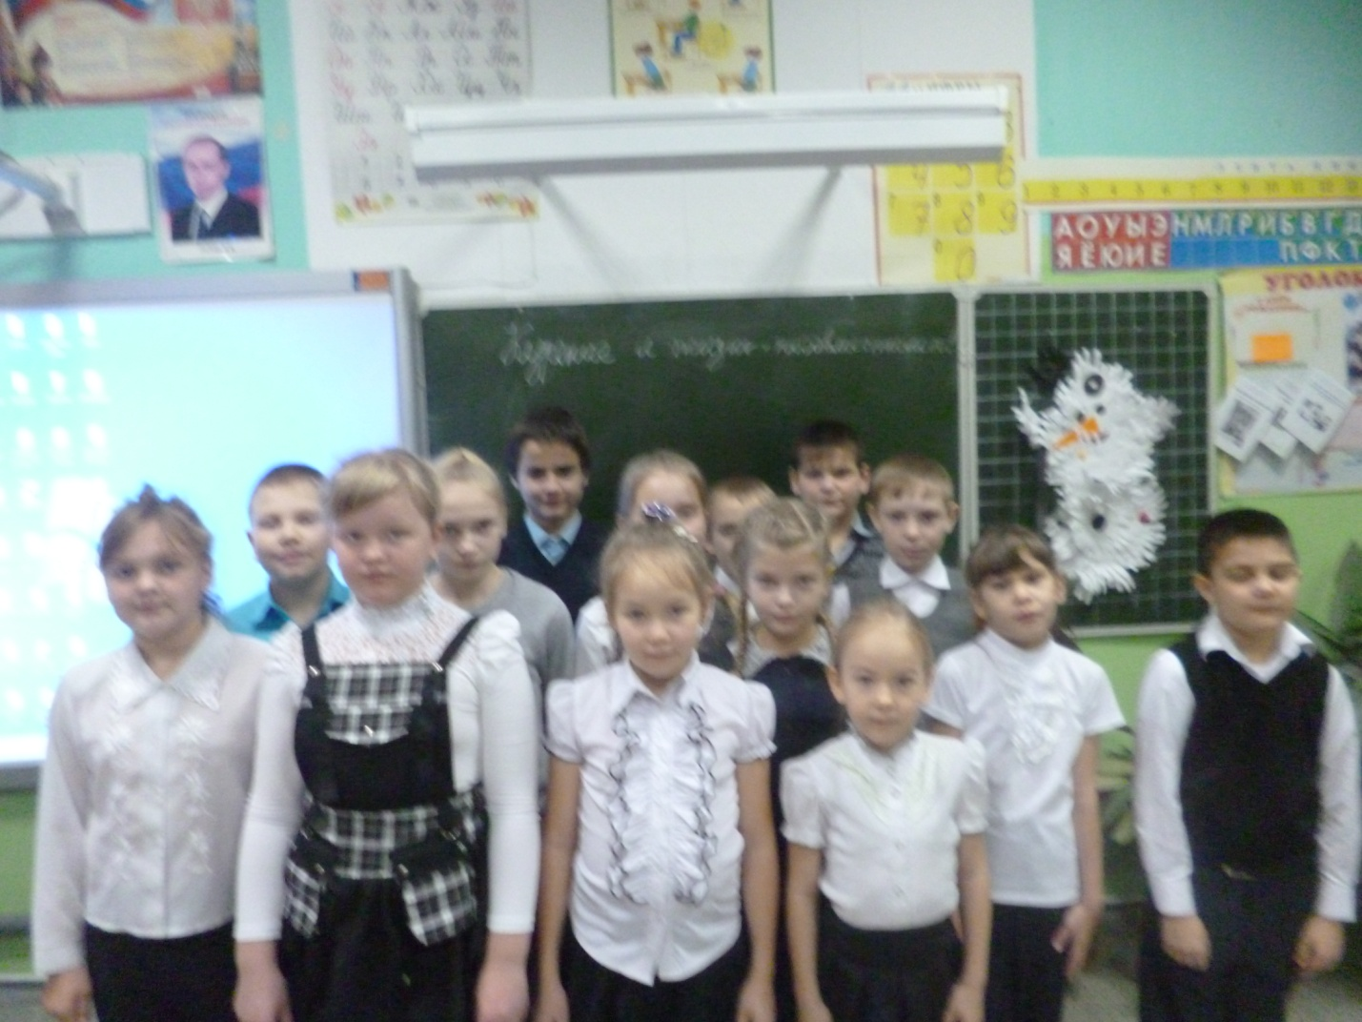

5.Изготовление буклетов, посвященный Дню борьбы со СПИДом

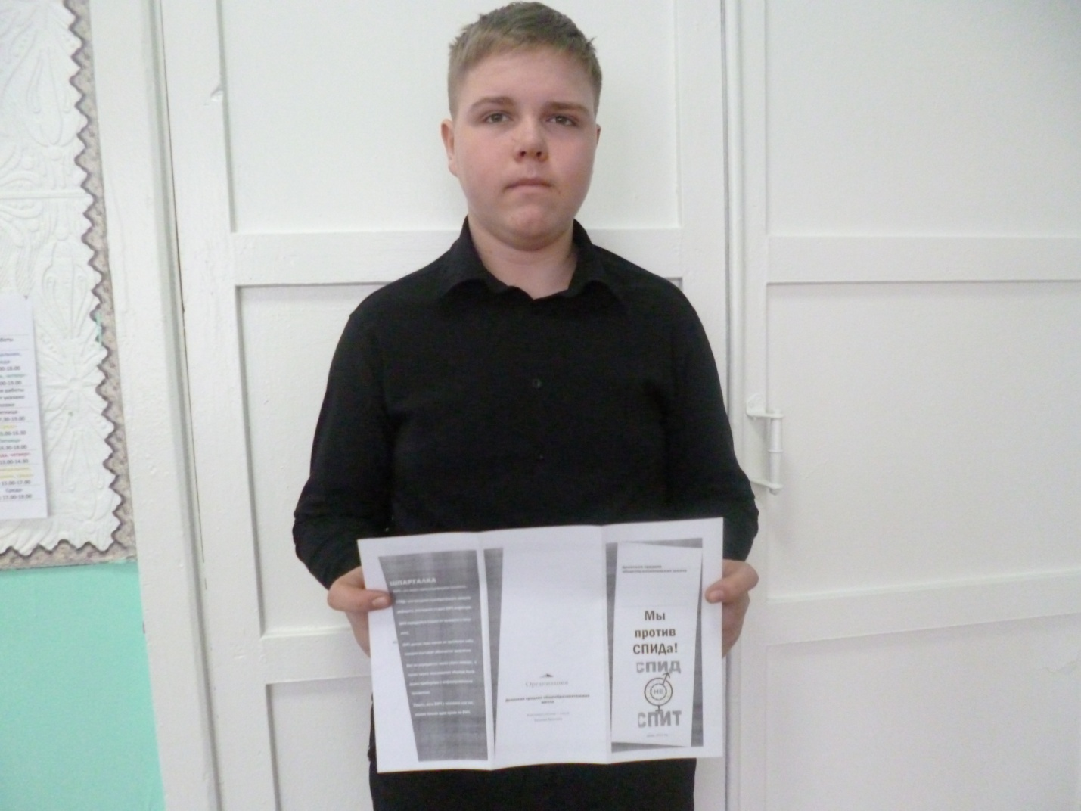

6.Поход выходного дня 19.12.2015

Классный руководитель 8 класса Бычкова А.Л.